PENERAPAN METODE MOVING AVERAGE UNTUK MENENTUKAN PERAMALAN PERMINTAAN PASAR BAGI PELAKU BISNIS RENTAL KAMERA
Alif Imadudin
Prodi Sistem Komputer, Institut & Teknologi Bisnis ASIA Malang
imadudinalif@gmail.com

ABSTRAKSI
Pada saat ini teknologi sangat berkembang pesat salah satu nya teknologi tentang fasilitas fotografi apalagi bagi kaum millennial saat ini selain itu juga peramalan permintaan pasar atau di sebut forecast demand yang sangat di butuhkan bagi para pelaku bisnis rental kamera, karena kebanyakan sekarang banyak pelaku bisnis rental kamera yang tidak memperhitungkan pembelian produk kedepannya.
Aplikasi ini di buat untuk para kaum millennial yang sangat gemar mengabadikan momen indah dengan kamera, mereka sering kesulitan mendapatkan kamera karena selain mahal juga tidak banyak yang menyediakan jasa sewa kamera selain itu juga fitur utama untuk melakukan peramalan permintaan pasar dengan metode moving average. Cara menggunakan metode ini menggunakan hasil data tahun atau periode sebelumnya (data historis) untuk dapat memprediksi jumlah penjualan kedepan.
Dengan aplikasi ini bisa membantu para pelaku bisnis rental kamera untuk menentukan pembelian produk selanjutnya aplikasi ini dapat bekerja dengan baik dan banyak terbukti di bidang jual beli dengan menggunakan metode moving average tidak jauh dari realita atau akurat di tahun selanjutnya, dan juga tentunya membantu bagi kaum milenial mendapatkan kamera.

Kata kunci : Kamera, Moving Average, Android Studio, Firebase, XAMPP, Smartphone.
Daftar Pustaka (2000-2018)

ABSTRACT
At this time technology is developing very rapidly one of the technology about photography facilities especially for the millennial at this time besides forecasting market demand that is needed for the camera rental business, because most now many camera rental businesses do not take into account the purchase of products going forward.
This application is made for millennials who are very fond of capturing beautiful moments with a camera, they often have difficulty getting a camera because in addition to expensive too many do not provide camera rental services as well as the main feature for forecasting market demand with the moving average method. How to use this method using the results of previous years or period data (historical data) to be able to predict future sales.
With this application, it can help the camera rental businessman to determine the purchase of the next product. This application can work well and is proven in the field of buying and selling using the moving average method not far from reality or accurate in the following year, and also of course helping for millennials. get a camera.

Keywords: Camera, Moving Average, Android Studio, Firebase, XAMPP, Smartphone.
Bibliography (2000-2018)

- PENDAHULUAN

- Latar Belakang
Kamera adalah alat paling populer dalam aktivitas fotografi. Nama ini didapat dari camera abscura, bahasa latin untuk “ruang gelap” , mekanisme awal untuk memproyeksikan tampilan di mana suatu ruangan berfungsi seperti cara kerja kamera fotografis yang modern, kecuali tidak ada cara pada waktu itu untuk mencatat tampilan gambarnya selain secara manual mengikuti jejaknya.
Waktu adalah salah satu permasalahan yang sering di alami oleh pengguna fasilitas karena harga dari kamera yang mahal tentunya tidak banyak yang memilikinya jadi ketika mereka yang tidak punya fasilitas fotografi sering membuang banyak waktu untuk mendapatkan fasilitas kamera dengan harus mendatangi langsung ke tempat rental kamera dan tidak tau pasti tentang informasi tentang harga maupun tentang spesifikasi dari kamera sendiri.
Perkembangan fotografi yang berkembang setiap saat begitu juga dengan fasilitasnya. Banyak para pemilik rental kamera atau toko kamera pasti kebingungan untuk menentukan pembelian stock kamera selanjutnya karena jika mereka hanya mempertimbangkan secara manual akan lebih lama dan selain itu belum tentu mereka tahu bagaimana memprediksikan permintaan pasar kedepannya, terlalu banyak membeli stock peralatan juga tidak baik untuk owner sendiri.
Berdasarkan hal tersebut, maka akan dibuat aplikasi rental kamera online dan dilengkapi fitur peramalan permintaan pasar kedepanya dengan menggunakan metode moving average selain membuat waktu lebih efisien dalam mendapatkan fasilitas fotografi pelaku bisnis rental kamera juga tidak kebingungan untuk mempersiap stock peralatan selanjutnya.
- METODOLOGI PENELITIAN
Penelitian dilakukan menggunakan model eksperimen atau percobaan dan bersifat aplikatif dengan menggunakan simulasi model. Hasil penelitian yang direncanakan adalah berupa model. Sedangkan metode yang digunakan untuk merancang dan menganalissis sistem dalam penelitian ini adalah dengan melakukan observasi, wawancara dan studi literatur.
Metode dalam proses pembuatan aplikasi menggunakan pendekatan Waterfall mengacu pada System Development Life Cycle (SDLC). Pemilihan metode Waterfall karena metode yang sederhana dan mudah dipahami dengan pendekatan secara sistematis dan urut mulai dari level kebutuhan sistem lalu menuju ke tahap analiys, design, coding, testing / verification, dan maintenance. Sehingga pengerjaan dari suatu sistem dilakukan secara berurutan atau secara linier.
Rancangan sistem berasal dari data historis atau data yang diambil dari jumlah pendapatan rental periode sebelumnya, seperti berikut:
Bulan | Jumlah rental | MA
Januari | 15
Februari | 34
Maret | 22
April | 24 | ?
Mei | 34 | ?
Juni | 55 | ?
Juli | 32 | ?
Tabel 2.1
Data Historis Rental
Kemudian di hitung untuk mendapatkan prediksi bulan April dan seterusnya dengan menggunakan rumus Moving Average .

- Metode Moving Average di gunakan untuk memprediksikan hasil pendapatan pada bulan yang akan datang dengan menggunakana data historis di atas kita bisa memprediksi hasil pendapatan pada bulan april dan seterusnya dengan rumus metode moving average yaitu menjumlahkan hasil pendapatan atau rental pada bulan Januari, Februari dan Maret atau bisa ditulis seperti ini :
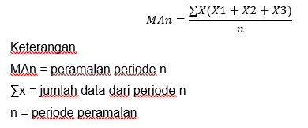

Gambar 2.1
Rumus Metode Moving Average
- HASIL DAN PEMBAHASAN
Hasil tampilan sistem ini merupakan implementasi dari rancangan tampilan sistem. Didalam hasil tampilan sistem yaitu tampilan untuk user dan admin, berikut tampilannya :
  - Tampilan Aplikasi
    - Tampilan Wellcome Screen
Pada saat aplikasi dibuka, maka akan tampil halaman login aplikasi PAMAN Soedomo yang merupakan singkatan dari Aplikasi antrian mandiri Dr.Soedomo. Pada saat calon pasien akan melakukan pendaftaran, calon pasien menekan tombol “sign in” terlebih dahulu.

Gambar 3.1
Tampilan Wellcome screen
    - Tampilan Sign Up
Pada halaman Sign Up Untuk pendaftaran ada dua tahap yaitu tahap pertama dan tahap dua, tahap pertama calon user mendaftar akun untuk bisa masuk ke aplikasi ini, dengan mengisikan nama lengkap, Umur, dan Alamat, selanjutnya tahap dua yaitu mengisi username dan password untuk akunnya itu sendiri.
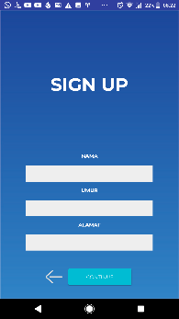
Gambar 3.2
Tampilan Sign up 1

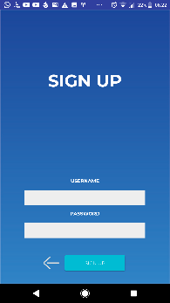
Gambar 3.3
Tampilan Sign up 2
    - Tampilan Sign In
Pada tampilan sign in ini user yang sudah memiliki akun sebelumnya memasukkan username dan password yang sudah di daftarkan pada menu sign up sebelumnya dan akan masuk ke beranda aplikasi.
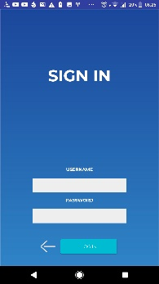
Gambar 3.4
Tampilan Sign in
    - Tampilan Home
Pada tampilan beranda ada 6 menu yaitu menu product, chart, validation, feedback, about us dan juga metode Moving Average tentunyayang memiliki fungsi sendiri-sendiri misalnya product yaitu menampilkan product, chart yaitu keranjang yang berisi daftar rental atau belanja bisa dilihat seperti gambar 3.5.
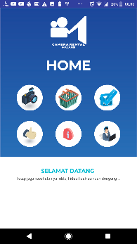
Gambar 3.5
Tampilan Beranda

    - Tampilan Menu Product
Pada menu product akan di tampilkan product yang tersedia untuk di rental yaitu kamera tentunya dan untuk bisa melihat detail kamera bisa dengan mengklik gambar akan muncul halaman baru yaitu detail product yang memuat harga, quality, stock dan deskripsi singkat tentang kamera tersebut. Ada tombol add to chart berfungsi untuk menambahkan kamera yang dipilih ke daftar keranjang atau chart.
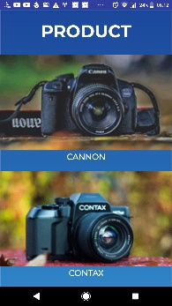
Gambar 3.5
Tampilan Menu Pendaftaran
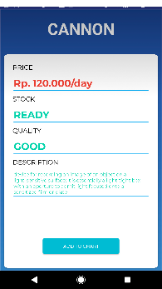
Gambar 3.5
Tampilan Menu Detail Product
    - Tampilan Menu Chart
Pada menu ini menampilkan product yang sudah di pilih di menu product sebelumnya sesuai keinginan user, disini user akan mengtahui rincian harga dan bisa melanjutkan untuk melakukan pembayaran dengan menekan tombol continue.
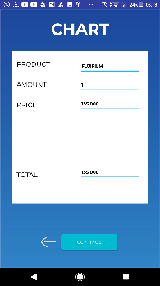
Gambar 3.8
Tampilan Menu Chart
    - Tampilan Menu Validation
Pada menu Validation, adalah menu pembayaran setelah menu chart user harus mengirimkan bukti pembayaran sesuai yang sudah dilihat di menu sebelumnya berupa foto bukti transfer, lalu akan ada tampilan success register tanda bahwa sudah selesai melakukan transaksi rental kamera
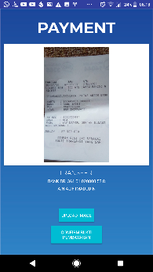
Gambar 3.9
Tampilan Menu Validation

Gambar 3.9
Tampilan Menu Succes Screen
    - Tampilan Feedback
Tampilan pada menu feedback ini adalah salah satu penerapan ui/ux suatu aplikasi yaitu memberikan interaksi kepada user yaitu dengan memberikan tingkat kepuasan dengan maksimal 5 bintang, berguna untuk evaluasi tentang aplikasi dan juga pelayanan berguna untuk pengembangan bisnis kedepanya dengan menjadikannya sebagai acuan kepuasan pelanggan atau user yang akan menggunakan.

Gambar 3.10
Tampilan Menu Feedback
    - Tampilan About Us
Pada menu about us ini menjelaskan tentang aplikasi care atau camera rental dan tombol back untuk Kembali ke menu home atau beranda.
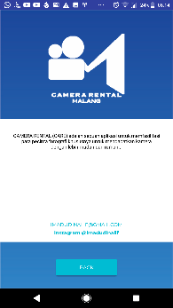
Gambar 3.11
Tampilan Menu About Us
      - Tampilan Metode Moving Average
Pada tampilan menu metode moving average yaitu untuk fitur utama yaitu menentukan peramalan permintaan pasar bagi perlaku bisnis rental kamera dengan menggunakan data historis untuk bisa memprediksi jumlah rental atai penjualan pada bulan berikutnya dan bisa menggunakan data actual untuk bisa melihat keakuratan metode ini.
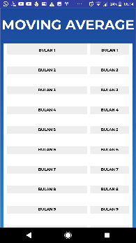
Gambar 3.12
Tampilan Menu Metode
- KESIMPULAN DAN SARAN
- Kesimpulan
Dari hasil pembahasa perancangan dan pembuatan sistem, maka kesimpulan yang dapat diambil dari ini yaitu:
  - Memanfaatkan hasil penjualan perbulan untuk meramalkan permintaan pasar.
  - Sistem ini menggunakan metode Moving Average untuk menentukan peramalan permintaan pasar .
  - Alat ini memberikan kemudahan kaum milenial dalam mendapatkan kamera untuk fotografi khususnya daerah malang.
- Saran
Berdasarkan kesimpulan di atas maka saran-saran yang dapat diberikan yaitu sebagai berikut:
- Pembaca dapat mengembangkan aplikasi ini dengan lebih baik lagi. Agar tercipta aplikasi yang lebih komplek.
- Mengembangkan tampilan antar muka lebih aplikasi lebih menarik, simple dan mudah di pahami.
- Penambahan fitur pada aplikasi untuk mengoptimalkan fungsi aplikasi.
- Pengoptimalan Artificial Intelligence pada aplikasi untuk memudahkan pengguna dalam menjalankan aplikasi.

DAFTAR PUSTAKA
H, N. S. (2011). Android pemrograman aplikasi mobile smartphone dan tablet PC berbasisAndroid page 8. Bandung: Informatika Bandung.
Pressman, R. (2015). Rekayasa Perangkat Lunak: Pendekatan Praktisi Buku I.Yogyakarta: Andi. Yogyakarta: Pendekatan Praktisi Buku.
Subagyo. (2008). Forecasting Konsep dan Aplikasi. Yogyakarta: BPFE.
Safaat, N. (2012). Pemrograman Aplikasi Mobile Smartphone Dasar. Jakarta: Gunadarma.
Setyowati. (2017). Penerapan Metode Single Exponential Smoothing dan Double Exponential Smoothing pada Peramalan Penjualan Pakaian Artikel Skripsi. Universitas Nusantara PGRI Kediri, Januari 2017.
Susanto, Stephanus Hermawan. 2011. Mudah Membuat Aplikasi Android. Yogyakarta: ANDI.

